



Ginásio

Académico

 José Silva (A68243)

 Francisco Peixoto (A84668)

 Renato Gomes (A84696)

 Ricardo Gomes (A93785)

 Novembro, 2020



Conteúdo

Introdução 3

1. Definição, contextualização, motivação e objetivos para a implementação do SGBD 4

1.1. Definição do Sistema 4

1.2. Contextualização 4

1.3. Análise da Viabilidade do Projeto 5

1.4. Motivação e Objetivos 5

2. Planificação e análise do levantamento de requisitos 5

2.1. Entrevista aos potenciais utilizadores da BD 6

Requisitos de identificação: 6

Requisitos de exploração: 7

Requisitos de controlo: 7

3. Modelação Conceptual 8

3.1. Identificação e caraterização de Identidades 8

3.2. Identificação e caracterização de relacionamentos 10

3.3. Diagrama ER 13

4. Modelação Lógica 14

4.1. Construção e validação do Modelo Lógico 14

4.2. Validação do modelo através da normalização 14

4.3. Revisão do modelo lógico com o utilizador 15

4.4. Desenho do Modelo Lógico 16

# 

# Introdução

No âmbito da Unidade Curricular de Bases de Dados, foi realizada uma base de dados relacional cujo tema escolhido pelo grupo foi um Ginásio Académico.

Ao longo deste relatório serão apresentados todos os passos para criação do sistema em causa, desde o Modelo Conceitual até ao Modelo Físico.

Numa primeira fase de contextualização, são apresentados os requisitos levantados, assim como a apresentação de um Modelo ER, utilizando a ferramenta brModelo. É também detalhado e apresentado um modelo lógico utilizando o MySQL Workbench.

Finalmente, é apresentada a implementação física da base de dados, representando então a passagem do modelo lógico para o modelo físico, assim como a passagem dos requisitos estabelecidos anteriormente pelo utilizador e pelo publicador para a linguagem SQL.

**Área de Aplicação:** Desenho e arquitetura de Sistemas de Bases de Dados no âmbito da utilização e funcionamento de um ginásio universitário.

**Palavras-Chave:** Bases de Dados Relacionais, Modelo Conceitual, Modelo Lógico, Modelo Físico, MySQL Workbench, SQL, Análise de Requisitos, Atributos, Entidades, Relacionamentos

# Definição, contextualização, motivação e objetivos para a implementação do SGBD[1]

## Definição do Sistema

A fim de simplificar o armazenamento e tratamento de dados de um Ginásio Académico, pretende-se criar um sistema de Base de Dados capaz de suportar diversas operações tais como, inserção e eliminação de novos funcionários, clientes inscritos e mesmo até aulas, controlo de sessões de nutrição bem como o controlo de sessões de PT ou até mesmo aulas de especialidade.

Para esta Base de Dados está prevista a capacidade de conseguir guardar determinadas tabelas associadas às diferentes entidades, e até mesmo informação relativa à interação de diferentes entidades.

Iniciaremos esta implementação pela breve contextualização da situação, descrevendo assim, com mais detalhe, os motivos que levaram à criação deste sistema.

## Contextualização

Uma instituição académica pretende abrir um ginásio aberto tanto a público externo ao núcleo de estudantes como a todos os inscritos no ano letivo e funcionários da mesma, na presente altura de pandemia de Covid-19.

Para tal é necessário um método eficaz de manter registo de todas as diversas inscrições e permitir assim um fácil e rápido acesso às instalações por parte dos utentes, mas também um modo seguro de organizar toda a informação dos inscritos de forma a que caso seja diagnosticado uma ocorrência de Covid-19 o mesmo poderá ser rapidamente identificado pelo horário no qual frequentou a acomodação e os restantes utilizadores avisados da ocorrência para prevenção de mais transmissões.

## Análise da Viabilidade do Projeto

Com o projeto relativo à abertura do novo ginásio pretende-se preencher um vazio no mercado atual, pelo que será algo de novo no contexto atual desta universidade. Mas para isto, é necessária uma análise mais aprofundada do tema, de forma a garantir que há uma boa infraestrutura capaz de alcançar os objetivos propostos.

Com o intuito de realizar esta façanha, é importante ter em conta a questão administrativa relativamente à gestão do ginásio. Posto isto, foram elaborados planos de crescimento sustentável que têm por base um aumento credível no que toca às inscrições, dado o número de alunos que frequentam o campus ser avultado.

É de salientar ainda que, quanto maior for a quantidade de clientes inscritos, mais funcionários serão necessários contratar, fazendo este projeto aumentar o seu volume de dados e consequentemente a receita.

Para além disso, esta iniciativa permite uma resposta rápida às mais diversas necessidades de quem frequenta o campus, podendo agora usufruir das instalações do ginásio a preços muito abaixo do nível de mercado, que só se conseguem no âmbito académico.

## Motivação e Objetivos

O desenvolvimento da Base de Dados, motivado primeiramente pelos diversos pontos apresentados em cima, procura também simplificar as relações entre utente/funcionário do ginásio, facilitar o acesso a organização e consulta de dados e registos e permitir a rápida entrada e saída dos usuários com os diversos tipos de inscrição dependendo do género de utente (estudante, estudante-atleta, funcionário, externo).

# Planificação e análise do levantamento de requisitos

Os requisitos relacionados com a base de dados foram obtidos através de entrevistas

aos possíveis utilizadores da mesma, tal como treinadores, nutricionistas, alunos ou mesmo atletas e membros do staff do ginásio onde foram compreendidos e documentados os seus

requisitos.

## Entrevista aos potenciais utilizadores da BD

Como já dito anteriormente, foi realizada uma entrevista aos potenciais utilizadores da

base de dados, tendo sido este o método de levantamento de requisitos utilizados. Na

entrevista foram feitas perguntas que nos permitissem saber de que forma deveríamos

organizar a base de dados de modo a que fosse de fácil acesso para todos. Durante

estas entrevistas foram feitas as seguintes perguntas:

1. Como funciona o ginásio?
2. Tipo de membros?
3. Quantos atletas federados?
4. Quantos vão ao nutricionista do ginásio?
5. Quantos planos de adesão e as suas diferenças?
6. Quantos requisitam um Personal Trainer?

## Requisitos de identificação:

- Cada membro ao ser acrescentado ao sistema deve fornecer o seu nome, data de nascimento, localidade, altura e peso, sendo associado o ID de membro e plano de inscrição.

- Cada nutricionista contém um ID, nome, e o ID do ginásio

- Cada consulta contém um ID, bem como os Ids do nutricionista, e do membro que a vai á consulta

- Cada aula contém um nome e ID, bem como o ID do membro inscrito, o ID do PT.

- Cada tipo de inscrição tem um ID e nome associado

- Cada PT tem ID e nome associado bem como o ID do ginásio onde trabalha.

- Cada membro do staff tem um id e um nome, e id do ginásio.

- Cada ginásio tem um nome e id.

## Requisitos de exploração:

**Um membro pode:**

- Dado o seu ID, aceder às suas marcações de consultas e de aulas, bem como o plano de inscrição.

**Um nutricionista pode:**

- Dado o seu ID, aceder às suas marcações de consultas.

- Dado um ID de um membro, aceder às informações do mesmo

- Dado um ID de uma consulta, aceder às informações da mesma.

**Um PT pode:**

- Dado um ID de um membro, aceder à sua informação.

- Dado um ID de uma aula, aceder às suas informações

- Dado o seu ID pode aceder às marcações das aulas.

**Um membro do staff do ginásio pode:**

- Dado um ID de um membro do ginásio, aceder às informações do mesmo, como

aulas e consultas.

- Dado um ID de um nutricionista, aceder às informações do mesmo, incluindo as suas consultas.

- Dado um ID de um PT, aceder às informações do mesmo, incluindo as suas aulas.

- Dado um ID de um tipo de inscrição, saber quais os membros que nela estão inscritos

## Requisitos de controlo:

- Um membro do staff do ginásio pode marcar consultas e aulas para os membros

- Um membro do staff do ginásio pode alterar informação sobre qualquer membro

- Um nutricionista pode alterar informação sobre qualquer consulta que tenha sido responsável.

- Um PT pode alterar informação sobre qualquer aula que tenha sido responsável.

# **Modelação Conceptual**

De forma a criar o Modelo Conceptual foram definidos todos os requisitos necessários para a implementação da base de dados. Neste modelo podemos verificar as várias relações que as entidades apresentam umas com as outras, sendo isto bastante importante para o desenvolvimento de qualquer base de dados.

De forma a representar o Modelo, foram seguidos os seguintes passos:

1. Foram identificadas as Entidades;
2. Foram identificadas as Relações entre Entidades;
3. Foi determinado o domínio dos Atributos;
4. Foram determinadas as chaves primárias, candidatas e estrangeiras;
5. Foi elaborado o diagrama ER;
6. Validou-se o modelo de dados com o utilizador;

## Identificação e caraterização de Entidades

As principais Entidades são:

**Membro:** entidade que representa um membro do ginásio. Esta entidade interage com o sistema para se inscrever em Aulas e em Consultas.

**Ginásio:** entidade que representa o ginásio, ao qual estão associados os seus Membros e o seu Staff.

**Aula:** entidade que representa as aulas frequentadas pelo membro.

**Consulta:** entidade que representa as consultas efetuadas pelo membro.

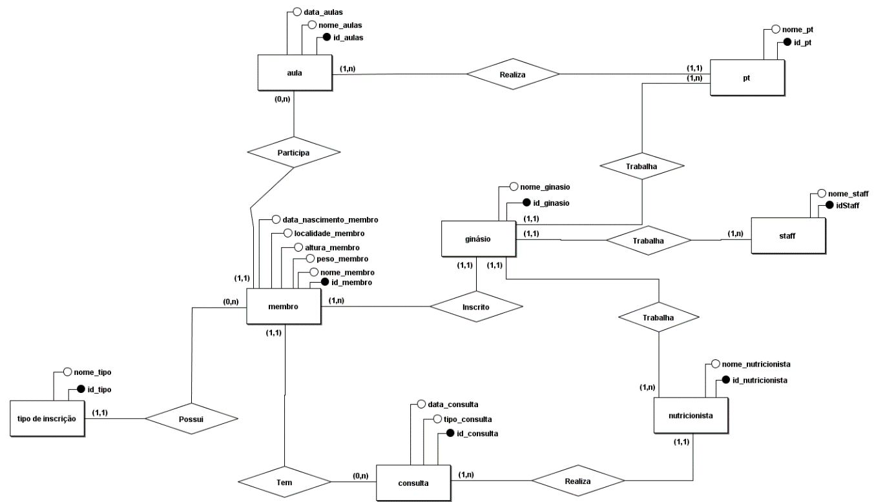Utilizando a ferramenta brModelo construímos o seguinte diagrama ER. Através deste diagrama todos os requisitos vistos anteriormente são cumpridos.

Figura - Diagrama ER

Tabela - Identificação e caraterização de Identidades

|  |  |  |  |
| --- | --- | --- | --- |
| Entidades | Descrição | Alias | Ocorrências |
| Membro | Quem se inscreve em aulas e consultas de um ginásio | Cliente | Um membro inscreve-se no ginásio, e posteriormente em aulas e consultas. |
| Ginásio | Ao qual estão associados os seus membros e os seus funcionários | Estabelecimento | Um ginásio regista os membros inscritos e os elementos do seu staff |
| Staff | Funcionário que trabalha no ginásio | Funcionário |  |
| PT | Funcionário do ginásio que é PT | Funcionário | Funcionário do ginásio que dá aulas |
| Nutricionista | Funcionário do ginásio que é nutricionista | Funcionário | Funcionário do ginásio que dá consultas |
| Consulta | Consulta dada a um membro do ginásio | Consulta | Uma consulta é realizada por um nutricionista a um membro |
| Aula | Aula realizada no ginásio por um membro | Aula | Uma aula é dada por um PT a um membro |
| Tipo de Inscrição | Tipo de inscrição de um membro | Tipo de Inscrição | Tipo de inscrição que um membro faz no momento de inscrição no ginásio |

## 

## **Identificação e caracterização de relacionamentos**

No modelo conceptual construído existem os seguintes relacionamentos:

Um **membro** está associado a um **ginásio** que frequenta. Um membro só está inscrito num ginásio e um ginásio pode ter vários membros inscritos, logo a relação é de N para 1.

Um **membro** está associado a um **tipo de inscrição**. Um membro apenas pode estar associado a um tipo de inscrição, mas um tipo de inscrição pode ter vários membros associados, logo a relação é de N para 1.

Um **membro** está associado a uma **consulta**. Um membro pode realizar várias consultas, mas uma consulta apenas pode ter um membro associado, logo a relação é de 1 para N.

Um **membro** está associado a uma **aula**. Um membro pode participar em várias aulas, mas uma aula apenas é dada a um membro, logo a relação é de 1 para N.

Um elemento do **staff** está associado ao **ginásio** onde trabalha. Um elemento do staff apenas pode trabalhar num ginásio, mas um ginásio pode ter vários elementos do staff, logo a relação é de N para 1.

Um **PT** está associado a uma **aula**. Um PT pode dar várias aulas, mas uma aula apenas pode ser dada por um PT, logo a relação é de 1 para N.

Um **PT** está associado ao **ginásio** onde trabalha. Um PT apenas pode trabalhar num ginásio, mas um ginásio pode ter vários PT’s, logo a relação é de N para 1.

Um **nutricionista** está associado a uma **consulta**. Um nutricionista pode realizar várias consultas, mas uma consulta apenas pode ser dada por um nutricionista, logo a relação é de 1 para N.

Um **nutricionista** está associado ao **ginásio** onde trabalha. Um nutricionista apenas pode trabalhar num ginásio, mas um ginásio pode ter vários nutricionistas, logo a relação é de N para 1.

Tabela - Identificação e caracterização das Associações dos Atributos com as Entidades

|  |  |  |  |  |
| --- | --- | --- | --- | --- |
| Entidade | Multiplicidade | Relação | Entidade | Multiplicidade |
| Membro | (1, N) | Inscrito | Ginásio | (1, 1) |
| Membro | (0, N) | Possui | Tipo de Inscrição | (1, 1) |
| Membro | (1, 1) | Tem | Consulta | (0, N) |
| Membro | (1, N) | Participa | Aula | (0, N) |
| Staff | (1, N) | Trabalha | Ginásio | (1, 1) |
| PT | (1, 1) | Realiza | Aula | (1, N) |
| PT | (1, N) | Trabalha | Ginásio | (1, 1) |
| Nutricionista | (1, 1) | Realiza | Consulta | (1, N) |
| Nutricionista | (1, 1) | Trabalha | Ginásio | (1, 1) |

Tabela - Detalhes sobre as Entidades

|  |  |  |  |  |  |  |
| --- | --- | --- | --- | --- | --- | --- |
| Entidades | Atributos | Descrição | Tipo de Dados | Null | MultiValores | Derivados |
| Ginásio | id_ginásio | Identificador do ginásio | INT | Não | Não | Não |
| nome_ginásio | Nome do ginásio | VARCHAR (45) | Não | Não | Não |
| Membro | id_membro | Identificador do membro | INT | Não | Não | Não |
| nome_membro | Nome do membro | VARCHAR (45) | Não | Não | Não |
| peso_membro | Peso do membro | DECIMAL | Não | Não | Não |
| altura_membro | Altura do membro | DECIMAL | Não | Não | Não |
| localidade_membro | Localidade do membro | VARCHAR (45) | Não | Não | Não |
| data_nascimento_membro | Data de nascimento do membro | DATE | Não | Não | Não |
| Tipo de inscrição | id_tipo | Identificador do tipo de inscrição | INT | Não | Não | Não |
| nome_tipo | Nome do tipo de inscrição | VARCHAR (45) | Não | Não | Não |
| Aulas | id_aulas | Identificador das aulas | INT | Não | Não | Não |
| nome_aulas | Nome das aulas | VARCHAR (45) | Não | Não | Não |
| data_aulas | Data das aulas | DATE | Não | Não | Não |
| PT | id_pt | Identificador do personal trainer | INT | Não | Não | Não |
| nome_pt | Nome do personal trainer | VARCHAR (45) | Não | Não | Não |
| Staff | id_staff | Identificador do elemento do staff | INT | Não | Não | Não |
| nome_staff | Nome do elemento do staff | VARCHAR (45) | Não | Não | Não |
| Nutricionista | id_nutricionista | Identificador do nutricionista | INT | Não | Não | Não |
| nome_nutricionista | Nome do nutricionista | VARCHAR (45) | Não | Não | Não |
| Consulta | id_consulta | Identificador da consultai | INT | Não | Não | Não |
| data_consulta | Data da consulta | DATE | Não | Não | Não |
| tipo_consulta | Tipo da consulta | VARCHAR (45) | Não | Não | Não |

# **Modelação Lógica**

## Construção e validação do Modelo Lógico

Nesta fase do projeto, de acordo com o trabalho realizado no Modelo Conceptual, elaboramos o Modelo Lógico. Começou-se por criar uma tabela para cada entidade do Modelo Concetual.

É importante realçar que quando existem relações entre tabelas com multiplicidade N:M, é necessária também a criação de uma tabela para essa relação, como é o caso da relação Membro-Personal Trainer ou Membro-Nutricionista.

Posto isto, procedeu-se ao preenchimento de cada tabela com os respetivos atributos definidos no Modelo Concetual.

## Validação do modelo através da normalização

A função principal da normalização é identificar um conjunto adequado de relações que suportem os requisitos da base de dados, para tal é necessário identificar as dependências funcionais existentes entre os atributos.

**Primeira Forma Normal (1FN)**

Uma relação está na 1ª Forma Normal se:

- Cada atributo contém apenas valores atómicos;

- Não há conjuntos de atributos repetidos a descrever a mesma característica.

**Segunda Forma Normal (2FN)**

Uma relação está na 2ª Forma Normal se:

- Pertencer à 1FN;

- Todos os atributos que não são chaves, dependem completamente da chave primária.

**Terceira Forma Normal (3FN)**

Uma relação está na 3ª Forma Normal se:

- Pertencer à 2FN;

- Todos os atributos que não são chaves, dependem completamente da chave primária e não dependem de um outro atributo que, por sua vez, dependesse da chave primária.

Posto isto, sabemos que o nosso Modelo Lógico segue as três primeiras regras de normalização:

**1FN** – Confirmamos que, em todas as tabelas, cada valor da sua chave primária corresponde a uma única linha da respetiva tabela. Podemos verificar isto nas tabelas Ginásio e Tipo de Inscrição, onde cada um tem o seu ID, que é único. Já, por exemplo, nas tabelas Membro e pt, têm chaves compostas constituídas por chaves estrangeiras. Tendo em conta que sabemos que as chaves estrangeiras destas são únicas, sabemos, então, por transitividade, que as chaves compostas destas tabelas também são únicas.

**2FN** – Verificou-se que não existem dependências parciais no Modelo Lógico. Dados que seriam repetidos nas tabelas têm a sua própria tabela (e.g.: tabela Consulta ou tabela Aulas).

**3FN** – Verificou-se que o modelo não tem dependências transitivas, isto é, não há atributos redundantes nas tabelas.

## **Revisão do modelo lógico com o utilizador**

Tal como anteriormente, a nossa aplicação foi posta à prova por utilizadores, a fim de perceber se as suas necessidades estavam a ser respeitadas.

Partindo do princípio de que o Utilizador não tem conhecimentos sobre Bases de Dados ou Sistemas de Gestão de Bases de Dados, procuramos não envolver demasiados termos e conceitos técnicos, de modo a facilitar a compreensão da aplicação para o mesmo. Deste modo, o Modelo Lógico foi mostrado e explicado detalhadamente, em linguagem corrente e pessoalmente, possibilitando também que todas as dúvidas que surgissem fossem devidamente esclarecidas. Em suma, após todas as explicações necessárias, concluímos que o modelo foi aprovado pelos utilizadores.

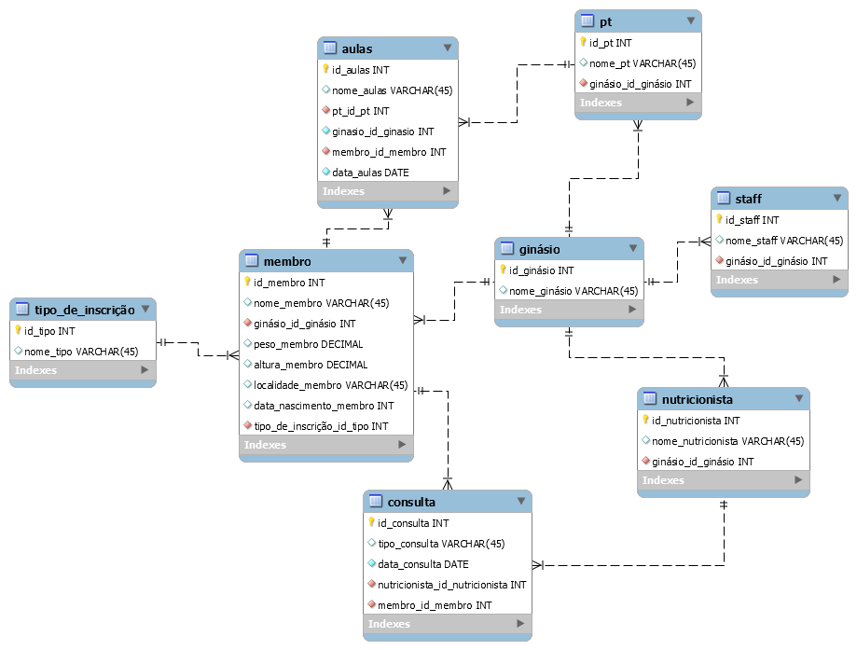

Figura - Modelo Lógico

# Implementação Física

## Seleção do Sistema de Gestão de Base de Dados

Nesta fase do projeto o grupo realizou a migração do Modelo Lógico para o Modelo Físico, que envolve a escolha de um Sistema de Gestão de Base de dados, neste caso, o sistema usado foi a ferramenta MySQL Workbench.

## Tradução do esquema lógico para o SGBD escolhido em SQL

Após a transcrição do Modelo Lógico para o SGBD e de forma a proceder com a criação de tabelas, usa-se a ferramenta *Forward Engeneering* disponibilizada pelo MySQL Workbench.

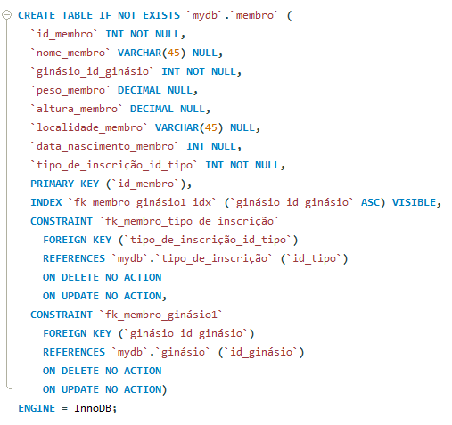->

Figura - Criação da tabela Membro

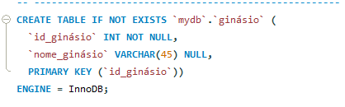->

Figura - Criação da tabela Ginásio

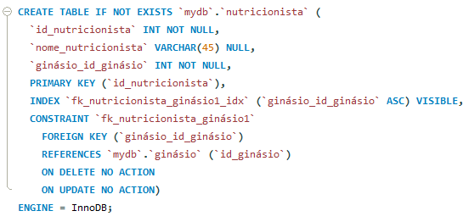

Figura - Criação da tabela Nutricionista

->

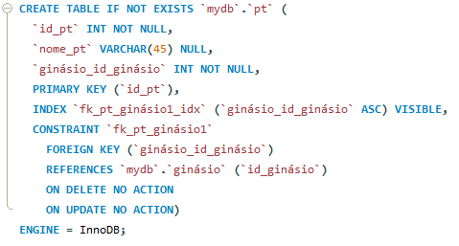->

Figura - Criação da tabela PT

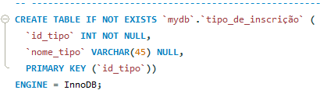

Figura - Criação da tabela Tipo de Inscrição

->

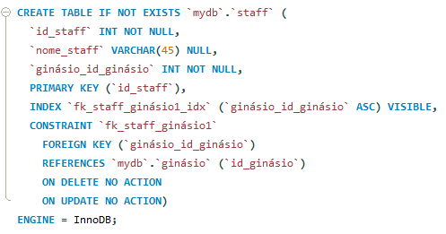->

Figura - Criação da tabela Staff

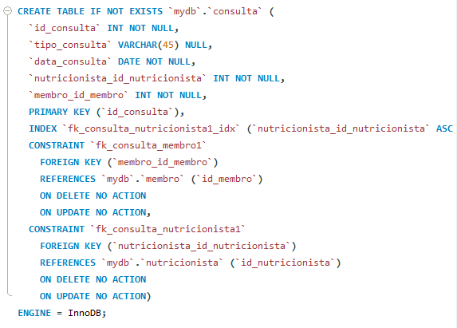

->

Figura - Criação da tabela Consulta

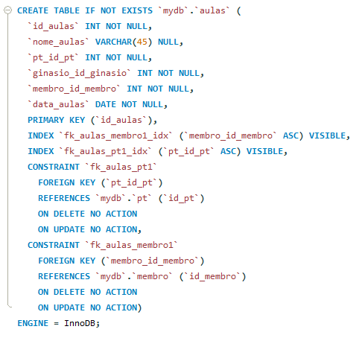->

Figura - Criação da tabela Aulas

## Queries

INSERT HERE PRINTS

# Conclusão e Análise critica

A elaboração deste sistema de base de dados, apesar de ter-se demonstrado um processo trabalhoso, foi uma experiência enriquecedora, quer a nível prático da elaboração e tratamento dos dados para as aplicações realizadas, mas também porque permitiu ao grupo testar e aprofundar os conhecimentos obtidos nesta matéria.

De modo geral, as etapas que levaram à construção de todo o projeto foram realizadas com o devido planeamento e cuidado, sempre com o intuito de tornar o sistema o mais prático e eficiente possível de forma a corresponder às expectativas inicialmente propostas.

O grupo está, portanto, satisfeito com o trabalho realizado e com todo o processo desenvolvido ao longo da criação do sistema, é de salientar que consoante o sistema vá crescendo, é necessária a devida manutenção do mesmo.

1. Sistema de Gestão de Base de Dados